25.03

Урок № 31-32 Расчет трехфазных цепей
Трехфазные цепи являются разновидностью цепей синусоидального тока, и, следовательно, все рассмотренные ранее методы расчета и анализа в символической форме в полной мере распространяются на них. Анализ трехфазных систем удобно осуществлять с использованием векторных диаграмм, позволяющих достаточно просто определять фазовые сдвиги между переменными. Однако определенная специфика многофазных цепей вносит характерные особенности в их расчет, что, в первую очередь, касается анализа их работы в симметричных режимах.
Расчет симметричных режимов работы трехфазных систем
Многофазный приемник и вообще многофазная цепь называются симметричными, если в них комплексные сопротивления соответствующих фаз одинаковы, т.е. если . В противном случае они являются несимметричными. Равенство модулей указанных сопротивлений не является достаточным условием симметрии цепи. Так, например трехфазный приемник на рис. 1,а является симметричным, а на рис. 1,б – нет даже при условии: .
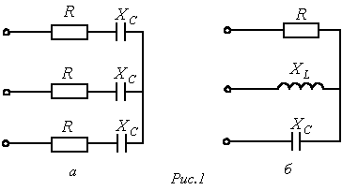
Если к симметричной трехфазной цепи приложена симметричная трехфазная система напряжений генератора, то в ней будет иметь место симметричная система токов. Такой режим работы трехфазной цепи называется симметричным. В этом режиме токи и напряжения соответствующих фаз равны по модулю и сдвинуты по фазе друг по отношению к другу на угол . Вследствие указанного расчет таких цепей проводится для одной – базовой – фазы, в качестве которой обычно принимают фазу А. При этом соответствующие величины в других фазах получают формальным добавлением к аргументу переменной фазы А фазового сдвига при сохранении неизменным ее модуля.
Так для симметричного режима работы цепи на рис. 2,а при известных линейном напряжении и сопротивлениях фаз можно записать
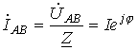 ,
где определяется характером нагрузки .
Тогда на основании вышесказанного
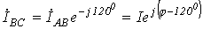 ;
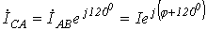 .

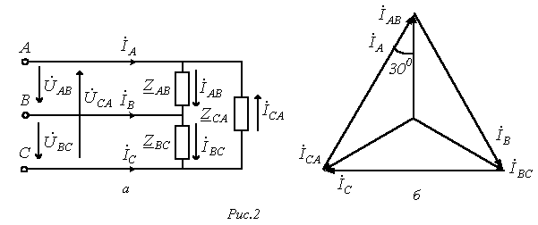
Комплексы линейных токов можно найти с использованием векторной диаграммы на рис. 2,б, из которой вытекает:
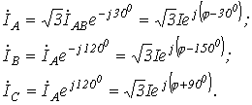
При анализе сложных схем, работающих в симметричном режиме, расчет осуществляется с помощью двух основных приемов:
Все треугольники заменяются эквивалентными звездами. Поскольку треугольники симметричны, то в соответствии с формулами преобразования «треугольник-звезда» .
Так как все исходные и вновь полученные звезды нагрузки симметричны, то потенциалы их нейтральных точек одинаковы. Следовательно, без изменения режима работы цепи их можно (мысленно) соединить нейтральным проводом. После этого из схемы выделяется базовая фаза (обычно фаза А), для которой и осуществляется расчет, по результатам которого определяются соответствующие величины в других фазах.
Пусть, например, при заданном фазном напряжении необходимо определить линейные токи и в схеме на рис. 3, все сопротивления в которой известны.
В соответствии с указанной методикой выделим расчетную фазу А, которая представлена на рис. 4. Здесь , .
Тогда для тока можно записать
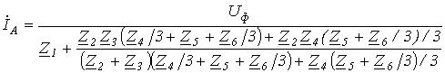 ,
и соответственно .
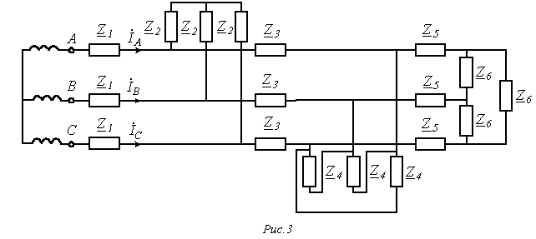
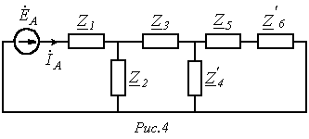
Расчет несимметричных режимов работы трехфазных систем
Если хотя бы одно из условий симметрии не выполняется, в трехфазной цепи имеет место несимметричный режим работы. Такие режимы при наличии в цепи только статической нагрузки и пренебрежении падением напряжения в генераторе рассчитываются для всей цепи в целом любым из рассмотренных ранее методов расчета. При этом фазные напряжения генератора заменяются соответствующими источниками ЭДС. Можно отметить, что, поскольку в многофазных цепях, помимо токов, обычно представляют интерес также потенциалы узлов, чаще других для расчета сложных схем применяется метод узловых потенциалов. Для анализа несимметричных режимов работы трехфазных цепей с электрическими машинами в основном применяется метод симметричных составляющих, который будет рассмотрен далее.
При заданных линейных напряжениях наиболее просто рассчитываются трехфазные цепи при соединении в треугольник. Пусть в схеме на рис. 2,а . Тогда при известных комплексах линейных напряжений в соответствии с законом Ома
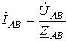 ; 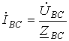 ; 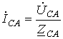 .
По найденным фазным токам приемника на основании первого закона Кирхгофа определяются линейные токи:
.
Обычно на практике известны не комплексы линейных напряжений, а их модули. В этом случае необходимо предварительное определение начальных фаз этих напряжений, что можно осуществить, например, графически. Для этого, приняв , по заданным модулям напряжений, строим треугольник (см. рис.5), из которого (путем замера) определяем значения углов a и b.
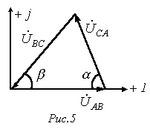
Тогда
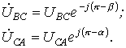
Искомые углы a и b могут быть также найдены аналитически на основании теоремы косинусов:
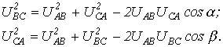
При соединении фаз генератора и нагрузки в звезду и наличии нейтрального провода с нулевым сопротивлением фазные напряжения нагрузки равны соответствующим напряжениям на фазах источника. В этом случае фазные токи легко определяются по закону Ома, т.е. путем деления известных напряжений на фазах потребителя на соответствующие сопротивления. Однако, если сопротивление нейтрального провода велико или он отсутствует, требуется более сложный расчет.
Рассмотрим трехфазную цепь на рис. 6,а. При симметричном питании и несимметричной нагрузке ей в общем случае будет соответствовать векторная диаграмма напряжений (см. рис. 6,б), на которой нейтральные точки источника и приемника занимают разные положения, т.е. .
Разность потенциалов нейтральных точек генератора и нагрузки называется напряжением смещения нейтральной точки (обычно принимается, что ) или просто напряжением смещения нейтрали. Чем оно больше, тем сильнее несимметрия фазных напряжений на нагрузке, что наглядно иллюстрирует векторная диаграмма на рис. 6,б.
Для расчета токов в цепи на рис. 6,а необходимо знать напряжение смещения нейтрали. Если оно известно, то напряжения на фазах нагрузки равны:
.

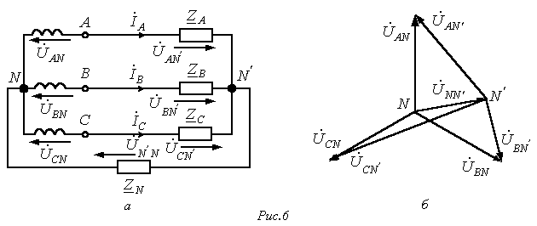
Тогда для искомых токов можно записать:
.
Соотношение для напряжения смещения нейтрали, записанное на основании метода узловых потенциалов, имеет вид
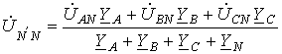 . | (1)
При наличии нейтрального провода с нулевым сопротивлением , и из (1) 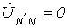 . В случае отсутствия нейтрального провода . При симметричной нагрузке с учетом того, что , из (1) вытекает .
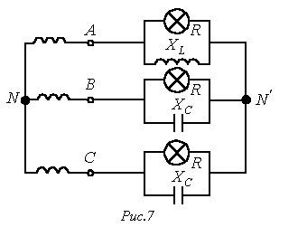
В качестве примера анализа несимметричного режима работы цепи с использованием соотношения (1) определим, какая из ламп в схеме на рис. 7 с прямым чередованием фаз источника будет гореть ярче, если .
Запишем выражения комплексных сопротивлений фаз нагрузки:
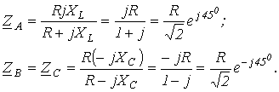
Тогда для напряжения смещения нейтрали будем иметь
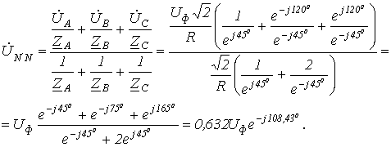
Напряжения на фазах нагрузки (здесь и далее индекс N у фазных напряжений источника опускается)
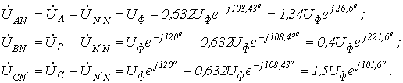
Таким образом, наиболее ярко будет гореть лампочка в фазе С.
В заключение отметим, что если при соединении в звезду задаются линейные напряжения (что обычно имеет место на практике), то с учетом того, что сумма последних равна нулю, их можно однозначно задать с помощью двух источников ЭДС, например, и . Тогда, поскольку при этом , соотношение (1) трансформируется в формулу
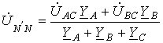 . | (2)
Литература
- Основы теории цепей: Учеб. для вузов /Г.В.Зевеке, П.А.Ионкин, А.В.Нетушил, С.В.Страхов. –5-е изд., перераб. –М.: Энергоатомиздат, 1989. -528с.
- Бессонов Л.А. Теоретические основы электротехники: Электрические цепи. Учеб. для студентов электротехнических, энергетических и приборостроительных специальностей вузов. –7-е изд., перераб. и доп. –М.: Высш. шк., 1978. –528с.
Контрольные вопросы и задачи
- Какой многофазный приемник является симметричным?
- Какой режим работы трехфазной цепи называется симметричным?
- В чем заключается специфика расчета симметричных режимов работы трехфазных цепей?
- С помощью каких приемов трехфазная симметричная схема сводится к расчетной однофазной?
- Что такое напряжение смещения нейтрали, как оно определяется?
- Как можно определить комплексы линейных напряжений, если заданы их модули?
- Что обеспечивает нейтральный провод с нулевым сопротивлением?
- В цепи на рис. 6,а ; ; ; . Линейное напряжение равно 380 В.
Определить ток в нейтральном проводе.
Ответ: .
- В схеме предыдущей задачи ; . Остальные параметры те же.
Определить ток в нейтральном проводе.
Ответ: .
- В задаче 8 нейтральный провод оборван.
Определить фазные напряжения на нагрузке.
Ответ: 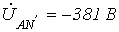 ; ; .
- В задаче 9 нейтральный провод оборван.
Определить фазные напряжения на нагрузке.
Ответ:   

